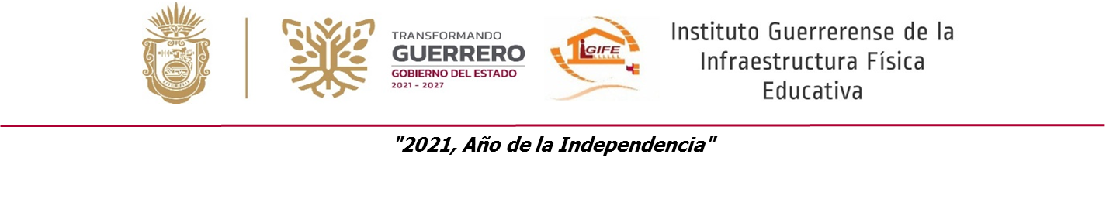

INSTITUTO GUERRERENSE DE LA INFRAESTRUCTURA FISICA EDUCATIVA
Formato del ejercicio y destino de gasto federalizado y reintegros
Al período ( Enero – Junio del 2024 )
Programa o Fondo | Destino de los Recursos | Ejercicio |  | Reintegro
 |  | DEVENGADO | PAGADO
FAM BASICO 2023 REMANENTES | GASTOS DE INVERSION PARA OBRA PUBLICA | 7,257,494.14 | 7,257,494.14
FAM BASICO 2024 | GASTOS DE INVERSION PARA OBRA PUBLICA | 12,889,055.73 | 12,889,055.73
FAN SUPERIOR 2023 REMANENTES | GASTOS DE INVERSION PARA OBRA PUBLICA | 4,837,019.24 | 4,837,019.24
FONDO DE INFRAESTRUCTURA SOCIAL PARA LAS ENTIDADES 2024 ( FISE ) | GASTOS DE INVERSION PARA LA OBRA PUBLICA | 2,172,056.78 | 2,172,056.78

